Juste avant de sauter, il envoie un message à sa femme : “Je ne vais pas ouvrir mon parachute”pdf
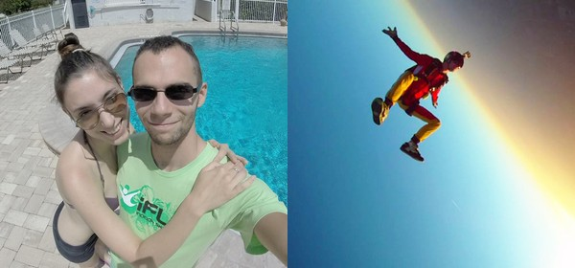
Le drame s'est produit mardi de la semaine dernière à Deland, une ville située à une quarantaine de kilomètres d’Orlando, aux Etats-Unis.
Avant de faire un saut en parachute, Vitantonio, 27 ans, a envoyé un message vidéo à sa compagne lui disant qu'il allait se suicider : “Je ne vais pas ouvrir mon parachute”.
Lorsqu'elle a visionné le clip, Costansa Zitellini, 25 ans, s'est précipité à l’aéroport, mais l'appareil venait de décoller
Elle a alors supplié un employé de contacter le pilote. Mais il était trop tard, Vitantonio avait déjà sauté dans le vide et, comme promis, il n'a pas déployé son parachute
Son corps sera découvert quelques instants plus tard dans un champs.
Avec plus de 600 sauts à son actif, Vitantonio Capotorto était un parachutiste aguerri.
Plus d'une semaine après le drame, on ignore encore les raisons de son geste.

